Iod-Stärke -Reaktion
Gefahrenstoffe
Iod |  |  | H: 312-332-400 |  |  | P: 273-302+352
Natriumthiosulfat |  |  | H: - |  |  | P: -
Kaliumiodid |  |  | H: - |  |  | P: -
Stärkelösung |  |  | H: - |  |  | P: -

Materialien: Reagenzglas, Reagenzglasständer, Reagenzglasklammer, Spatel, Gasbrenner
Chemikalien: Iod, Kaliumiodid, Stärkelösung, Natriumthiosulfat, Wasser
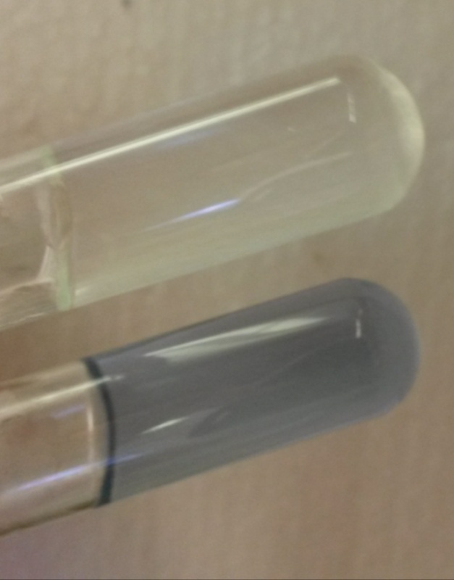
Durchführung: Es werden für die Iod-Kaliumiodidlösung wenige Kristalle Iod in einer verdünnten Kaliumiodidlösung gelöst. Für die klare Stärkelösung wird lösliche Stärke in destilliertem Wasser gelöst und kurz aufgekocht. In ein Reagenzglas wird nun zu einem Drittel die Stärkelösung hinzugegeben und mit wenigen Tropfen der Kaliumiodid-Iod-Lösung versetzt. Mittels eines Bunsenbrenners wird die Lösung im Reagenzglas bis zu einer Farbänderung erwärmt und anschließend mit kaltem Leitungswasser abgekühlt.
Beobachtung: Die Stärkelösung verfärbt sich bei Zugabe der Kaliumiodid-Iod-Lösung dunkelblau. Beim Erwärmen entfärbt sich die Lösung, beim Abkühlen wird sie wieder blau.

Abb. 2 - Iod-Stärke-Lösung erwärmt (links) und abgekühlt (rechts)

Deutung: Iod bildet mit dem Amylose-Anteil der Stärke eine dunkelblaue Einschlussverbindung. Es liegt folgendes Gleichgewicht vor:

$$Iod+Stärke ⇌ Iod-Stärke-Komplex +Energie$$

Die Bildung des Komplexes verläuft exotherm. Beim Erwärmen verschiebt sich das Gleichgewicht auf die Seite der Edukte, da laut Le Chatelier durch die Erwärmung (Temperaturerhöhung) die endotherme Reaktion begünstigt wird. Die Lösung entfärbt sich. Beim Abkühlen wird die exotherme Reaktion begünstigt, sodass sich das Gleichgewicht auf die Produktseite verschiebt. Es bildet sich der dunkelblaue Iod-Stärke-Komplex.

Entsorgung: Iodhaltige-Lösungen werden mit Natriumthiosulfat-Lösung verdünnt und anschließend im Ausguss entsorgt.

Literatur: Nach:
K. Augustin, C. Geltinger, http://www.uni-regensburg.de/chemie-pharmazie/anorganische-chemie-pfitzner/medien/data-demo/2013-2014/chemisches_gleichgewicht_kacg.pdf , 22.11.2013 (Zuletzt abgerufen am 13.08.2015 um 19:45 Uhr).

